**МИНИСТР ОБРАЗОВАНИЯ**

**МОСКОВСКОЙ ОБЛАСТИ**

**ПРИКАЗ**

**№**

**/JT7**

г. Красногорск

О графике работы аттестационных комиссий

Министерства образования Московской области

по аттестации педагогических работников государственных организаций

Московской области, осуществляющих образовательную деятельность,

руководителей государственных образовательных организаций Московской

области, подведомственных Министерству образования Московской области,

и педагогических работников муниципальных и частных организаций

в Московской области, осуществляющих образовательную деятельность,

в2018-2019 учебном году

В

соответствии с пунктом 26 Порядка проведения аттестации

педагогических работников организаций, осуществляющих образовательную

деятельность, утвержденного приказом Министерства образования и науки

Российской Федерации от 07.04.2014 № 276

ПРИКАЗ ЫВА Ю:

Утвердить прилагаемый График работы аттестационных комиссий

по

аттестации

Министерства

образования

Московской

области

государственных

Московской

педагогических работников

организаций

области, осуществляющих образовательную деятельность, руководителей

государственных

образовательных

организаций

Московской

области,

подведомственных

Министерству

образования

Московской

области,

и педагогических работников муниципальных и частных организаций

в Московской области, осуществляющих образовательную деятельность,

в 2018 -2019 учебном году.

Министр образования

Московской области

М.Б. Захарова

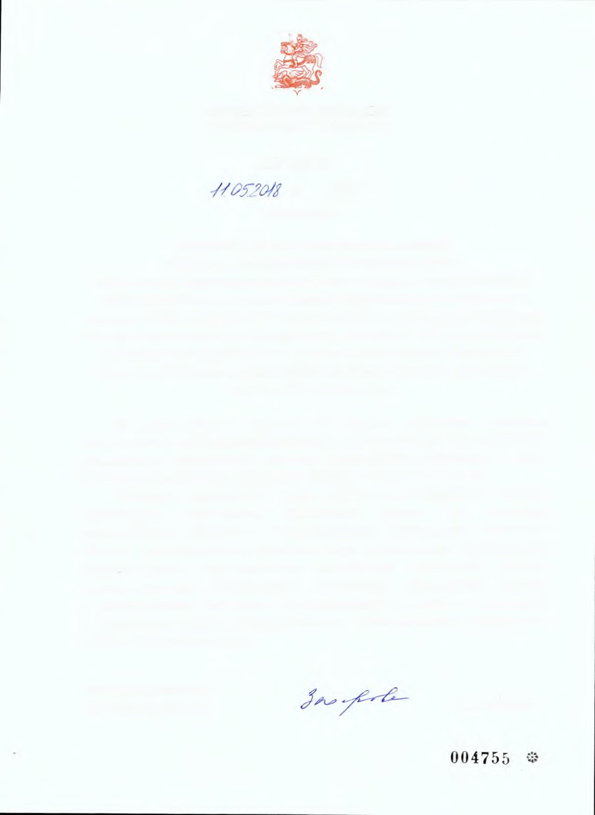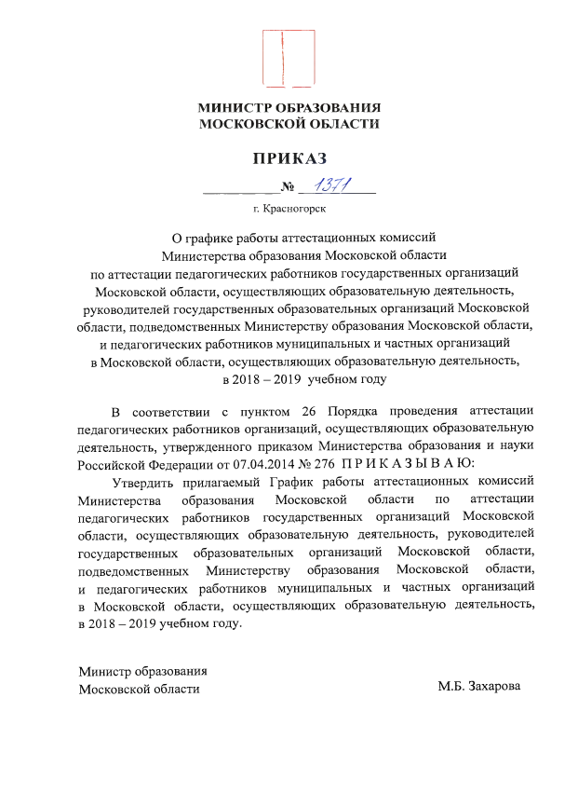

Утвержден

приказом министра образования

Московской области

от

№ /J/7

Г рафик работы аттестационных комиссий

Министерства образования Московской области

по аттестации педагогических работников государственных организаций

Московской области, осуществляющих образовательную деятельность,

руководителей государственных образовательных организаций Московской

области, подведомственных Министерству образования Московской области,

и педагогических работников муниципальных и частных организаций

в Московской области, осуществляющих образовательную деятельность,

в 2018 - 2019 учебном году.

№

п/п

Даты заседаний аттестационных комиссий

Министерства образования Московской области

по аттестации педагогических работников государственных

организаций Московской области, осуществляющих

образовательную деятельность, руководителей государственных

образовательных организаций Московской области,

подведомственных Министерству образования Московской области,

и педагогических работников муниципальных

и частных организаций в Московской области, осуществляющих

образовательную деятельность

**1.**

**16**

**октября 2018 года**

2.

**9**

**ноября 2018 года**

3.

**19**

**декабря 2018 года**

4.

**8**

**февраля 2019 года**

5.

**1**

**марта 2019 года**

6.

**17**

**апреля 2019 года**

